- 基本硬件原理
按键按下:
高电平 --- 没有按下
低电平 --- 有按下

通过中断方式检测 按键按下

- 通过原理图找到 相关引脚和 cpu关系

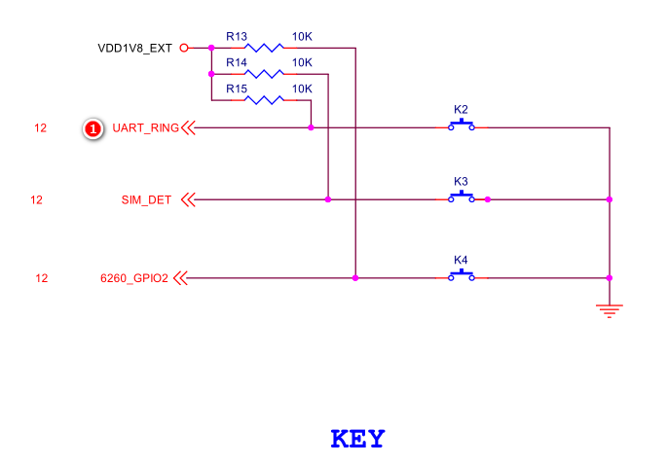

通过 网络标签”UART_RING” 在 FS4412_CoreBoard_V2.pdf 中寻找
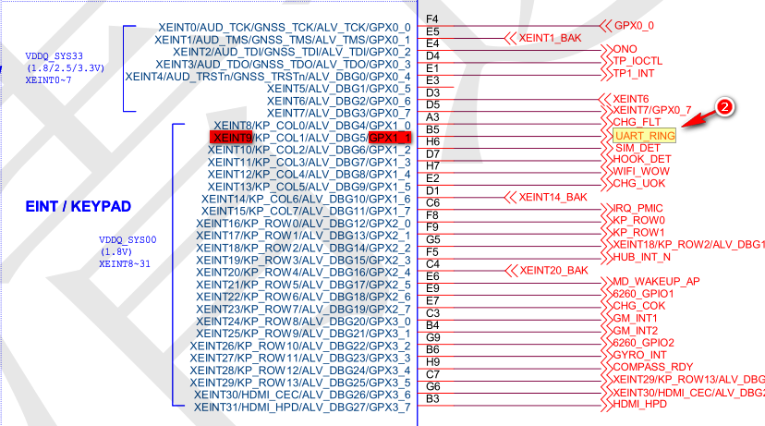
发现 对应的管脚是:
GPX1_1
对应的中断时 XEINT9

整个中断的配置过程:
- 中断的产生 --- GPIO配置
- 中断的管理(硬件) -- GIC

- GPIO的配置

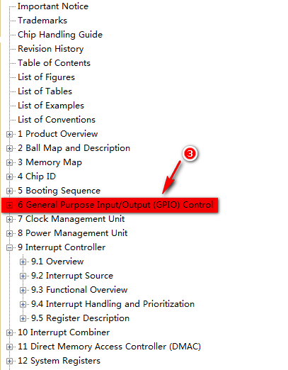

找到 GPX1_1 引脚相关的寄存器
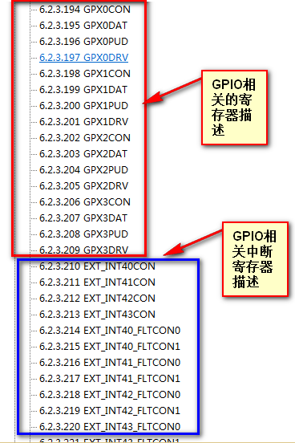
GPX[0-3] 这个引脚端口
正好对应到
EXT_INT4[0-3]
我们用到的是
GPX1_1
==>
对应的中断的寄存器
EXT_INT41

中断相关的寄存器
EXT_INT40CON ----- 1.设置中断的触发方式
(高电平，低电平，上升沿，下降沿，双边沿触发)
EXT_INT40_FLTCON0 --2.滤波的(没有用到)
EXT_INT40_MASK ---3.使能中断
0x0 = Enables Interrupt(使能)
0x1 = Masked (禁止(屏蔽))
EXT_INT40_PEND ---4.可以理解为中断发生一个标志寄存器
0x0 = Not occur ---没有中断发生
0x1 = Interrupt Occurs ----中断发生

- Generic Interrupt Controller (GIC)的配置：
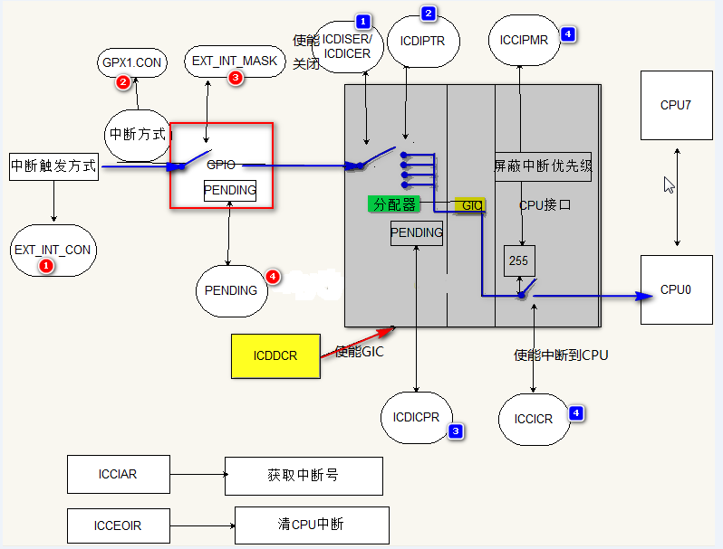
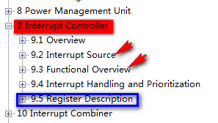

芯片手册上有关于中断控制器的章节:
对应的overview最好了解一下！
之后寻找需要的寄存器

针对当前的中断的操作来说，需要知道中断源

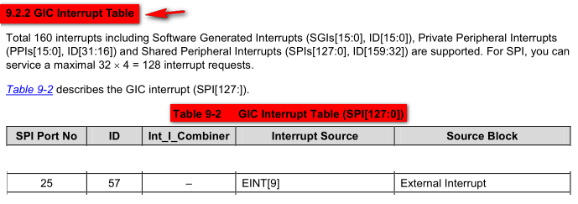

找到了外部中断INT9 对应的中断ID号 ---57

相关寄存器:
ICCICR_CPUn ---- n 通常表示一个数值,比如:[0-4]
ICCPMR_CPUn
ICCBPR_CPUn
ICCIAR_CPUn
ICCEOIR_CPUn
.........
了解寄存器相关

- ICDISER --- Interrupt set-enable register (SGI,PPI)
- ICDICER ---Interrupt clear-enable register (SGI,PPI)
- ICDIPTR ---Processor targets register
- ICCPMR ---Interrupt priority mask register
- ICDICPR---Interrupt Clear-Pending Registers (ICDICPRn)
- ICCICR --- CPU interface control register
- ICCIAR --- Interrupt acknowledge register
- ICCEOIR----End of interrupt register
- ICDDCR-----Distributor control register
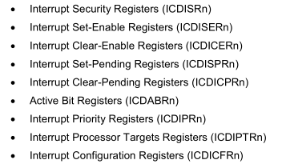
• Interrupt Security Registers (ICDISRn)
• Interrupt Set-Enable Registers (ICDISERn)
• Interrupt Clear-Enable Registers (ICDICERn)
• Interrupt Set-Pending Registers (ICDISPRn)
• Interrupt Clear-Pending Registers (ICDICPRn)
• Active Bit Registers (ICDABRn)
• Interrupt Priority Registers (ICDIPRn)
• Interrupt Processor Targets Registers (ICDIPTRn)
• Interrupt Configuration Registers (ICDICFRn)

- ICDISER --- Interrupt set-enable register (SGI,PPI)
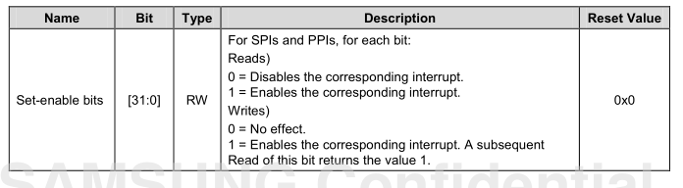
- ICDICER ---Interrupt clear-enable register (SGI,PPI)

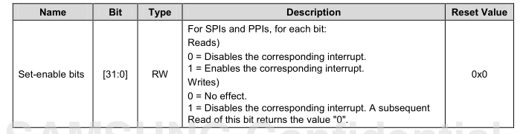
- ICDIPTR ---Processor targets register
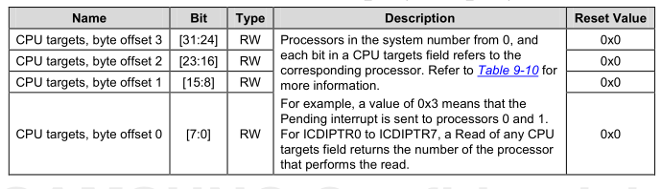
- ICCPMR ---Interrupt priority mask register
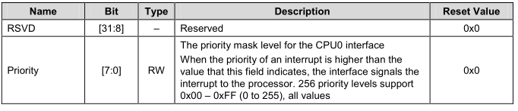
0xFF --- 值越小，级别越高

- ICDICPR---Interrupt Clear-Pending Registers (ICDICPRn)
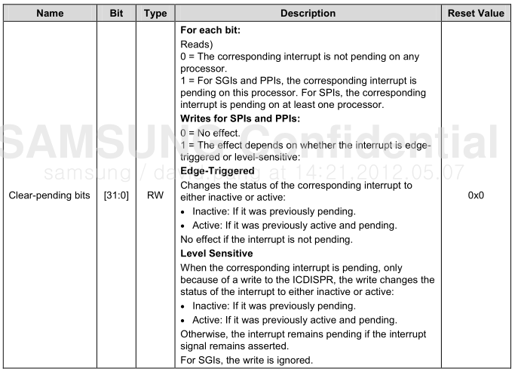
- ICCICR --- CPU interface control register

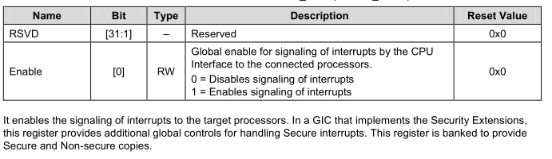
中断id号
ICCIAR --- Interrupt acknowledge register
